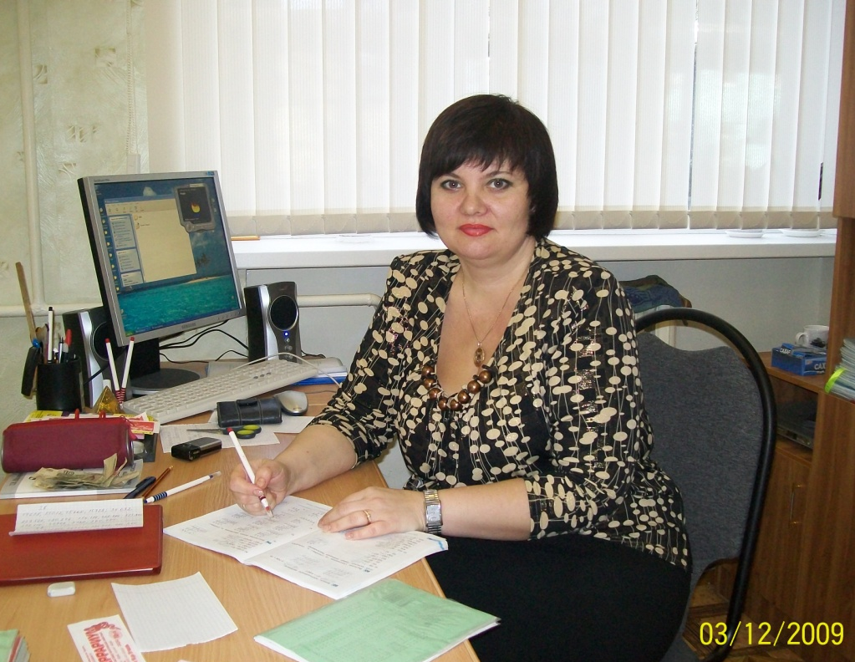
Родилась 7 августа 1969 года в Новошахтинске Ростовской области. Образование среднее специальное; в 1988 году окончила Шахтинское педагогическое училище, специальность по диплому: учитель начальной школы. С 1989 года Галина Анатольевна в нашей школе. Выпустила из начальной школы 6 выпусков, её ученики отличаются старательностью, самостоятельностью, стремлением быть лучшими, доводить начатое дело до конца.
